2016
2ª Edición
Guías De Autoaprendizaje Y Autoevaluación De Biología Celular, Histología Y Embriología. FCM. UNC. Ed. 2017

TRABAJO PRÁCTICO Nº 14

SISTEMA URINARIO
SISTEMAS DE NUTRICIÓN Y METABOLISMO V: URINARIO. BIOLOGÍA CELULAR, HISTOLOGÍA Y EMBRIOLOGÍA

Dra. Sonia E. Muñoz & Dra. Cristina B. López

Objetivos:

- Analizar la organización histológica de los órganos que componen el sistema urinario.
- Reconocer al microscopio de luz las diferentes estructuras que integran estesistema.
- Comprender la relación estructural y funcional del sistema urinario.
- Dibujar y esquematizar, identificando sus partes, los aspectos microscópicos delos órganos del aparato urinario.
- Integrar los conocimientos de la morfología de los componentes del sistemaurinario con su origen embriológico.

ACTIVIDADES PARA REALIZAR EN EL AULA

Estructuras a analizar:
o Riñón (H/E)
o Riñón (PAS/AB)
o Vejiga (H/E y Masson).
o Uréter (H/E).
o Imágenes Digitalizadas de PC

RIÑÓN H/E
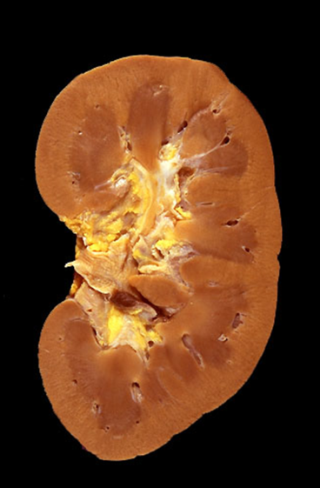
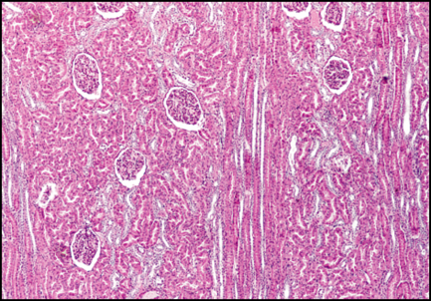
Correlacione la estructura macroscópica del riñon con la que observa en su preparado a menor aumento. ¿Puede distinguir áreas con diferente arquitectura? Ubique la zona más periférica (con tinción másoscura y con mayor celularidad) corresponde a la corteza y la más central (generalmente más clara) es la médula. ¿Puede reconocer la cápsula que recubre el órgano? ¿De qué tejidoes? Corteza y médula pueden distinguirse por las unidades funcionales del riñón o nefronas. Hay sectores como rayos más claros que invaden desde la médula a la corteza, y se denominan rayos medulares.

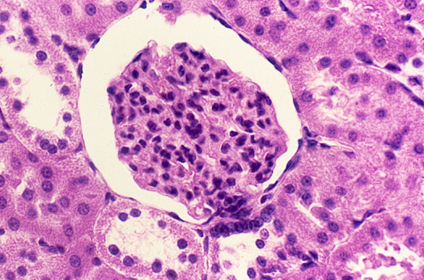
2. Enfoque una región de la corteza a mayor aumento. Identifique allí los components de la nefrona, comenzando por algún corpúsculode Malpighi. ¿Recuerda cuál es su estructura? Ubique el glomérulo y de ser posible alguna arteriola en el polo vascular del corpúsculo.

3. Recorra ahora el espacio urinífero. Puedereconocer los epitelios que lo tapizan? ¿Cómo es el epitelio de la hojaexterna o parietal? ¿El de la hoja interna o visceral puede verse? ¿Por qué? ¿Quécaracterísticas particulares tiene este epitelio? ¿Cómo será su membrana basal?¿Qué técnicas conoce para evidenciarla?

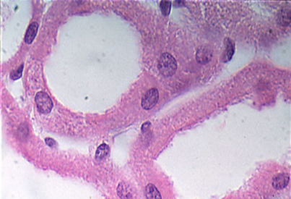
4. Continúe el viaje exploratorio por la cápsula de Bowman, hacia el polo opuesto avascular. Si tiene suerte se encontrará con que su luz se continúa con la de un túbulo de epitelio acidófilo, cilíndrico con microvellosidades altas que hacen que su luz se vea estrecha. Se trata del túbulo contorneado proximal (TCP). Por qué es acidófilo? ¿Qué pasará con el glicocálix deestas células? ¿Cómo podría observarlo? Alrededor del TCP otros túbulos de epiteliocúbico sin microvellosidades, generalmente por esto de luz más amplia y no tanacidófilo, el túbulo contorneado distal (TCD). Generalmente puede dar certeza del diagnóstico de este túbulo cuando pasa por delante del polo vascular y puede diferenciar allí la ”mácula densa”, una diferenciación de la pared de este tubo, que forma parte del aparatoyuxtaglomerular, donde los núcleos celulares se disponen en empalizada.

En los sectores correspondientes a los rayos medulares, puede verse un tercer tipo de túbulos, de células más claras con límites intercelulares bien definidos, cúbico y convexo hacia la luz y con núcleos esféricos. Son los túbulos colectores (TC)que continúan hacia la médula renal y allí son fáciles de identificar por sus anastomosisen forma de “Y”.

5. Enfoque la región medular a mayor aumento. Entre diferentes cortes de los túbulos colectores podrá identificar otros tubos de epitelio plano simple, la porción delgada del asa de Henle (AH). Hasta aquí habrá usted identificado los componentes originados a partir dela masa metanefrógena del metanefros.

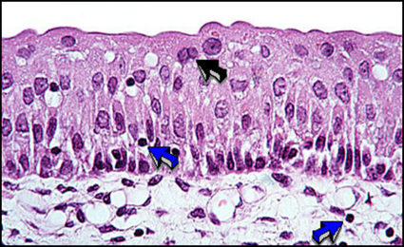
6. Ubíquese si el preparado lo permite en la pelvis renal, e identifique el epitelio de transición que la recubre. Recuerde que la pelvis y uréter se originan de la yema obrote ureteral.

RIÑÓN PAS/AB
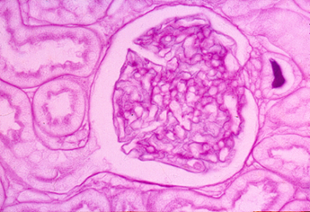
1. Observe a menor aumento estepreparado y ubique un glomérulorenal. Qué marca la tinción de PAS?

2. ¿Cómo será la membrana basal? ¿Quiénes son los responsables de la formación de esta membrana basal?

3. Aproveche el mismo preparado para identificar la luz del TCP para identificar elglucocálix y las membranas basales tubulares.

4. Observe y reconozca los sitios teñidos con AB. ¿Por qué se tiñen con esta tinción?

5. Realice un esquema y coloque nombres.
VEJIGA/URÉTER H/E

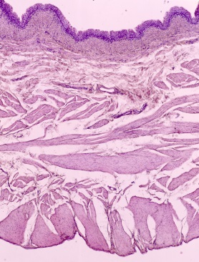
- Analice el preparado a menor aumento. Identifique la luz del órgano. A mayor aumento podrá observar que la luz está tapizada por epitelio transicional que seapoya sobre una lámina
propia de tejido conectivo laxo y por fuera de esta, variascapas de tejido muscular. Más externamente podrá observar TCL yuna serosa. Realice un esquema de la estructura general y coloque nombres.

- Enfoque el preparado a mayor aumento comenzando por la luz. Observe el epitelio transicional, con células cúbicas en los estratos más basales yglobulosas de glucocálix importante en las apicales. Es el idéntico al que identificó en pelvis renal, pero éste seoriginó del intestino posterior y por lo tanto endodérmico! En el esquema anterior realice un detalle de este epitelio.

3. Ubíquese ahora en la túnica muscular. Identifique número y disposición de sus capas.
De acuerdo a la estructura de sus células, evalúe de qué tipo muscular se trata yconsigne en el esquema. ¿De qué hoja embrionaria y de qué porción derivarán el conectivo y las capas musculares de este órgano?

ACTIVIDADES DE AUTOEVALUACIÓN

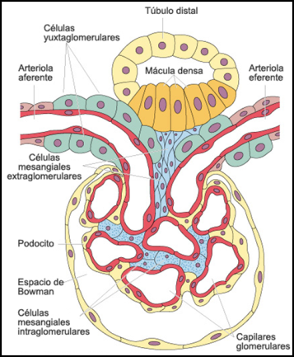
- El siguiente es un esquema del aparato yuxtaglomerular. Que estructura elabora la renina?

- Relacione con los mecanismos de regulación de la presión arterial por medio del sistema renina-angiotensina-aldosterona.

- Esta imagen corresponde a la ultraestructura de la barrera de filtración glomerular. Señale en la misma sus componentes. Que sucederá cuando la membrana basal (MB) se altera?

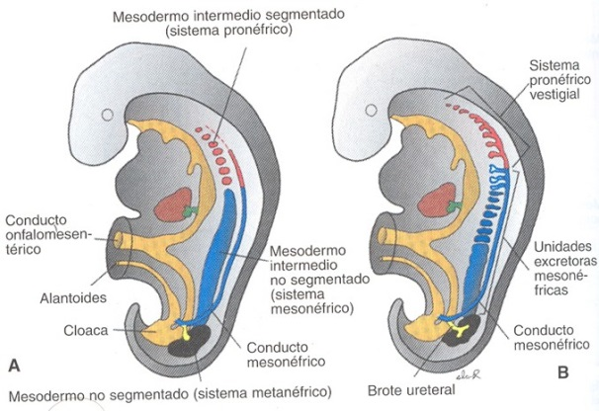
4. En la siguiente figura se observan los tres pasos del desarrollo embrionario del riñón, identifique en que semana se producen, su funcionalidad y de donde surge el riñón definitivo.

5. Identifique el tabique urorrectal, que divide la cloaca desde la cuarta a séptima semana del desarrollo. Que porción del seno urogenital forma la vejiga? El uraco, es el remanente fibroso de que estructura?

